Цвет учебника: морская волна.

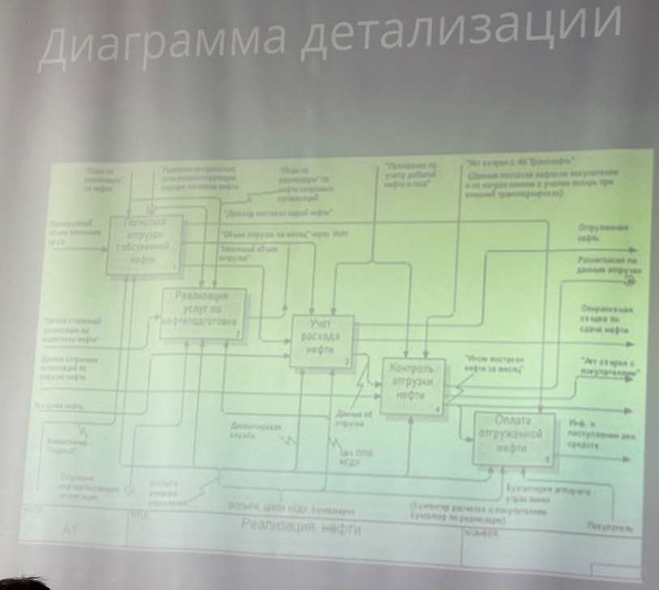

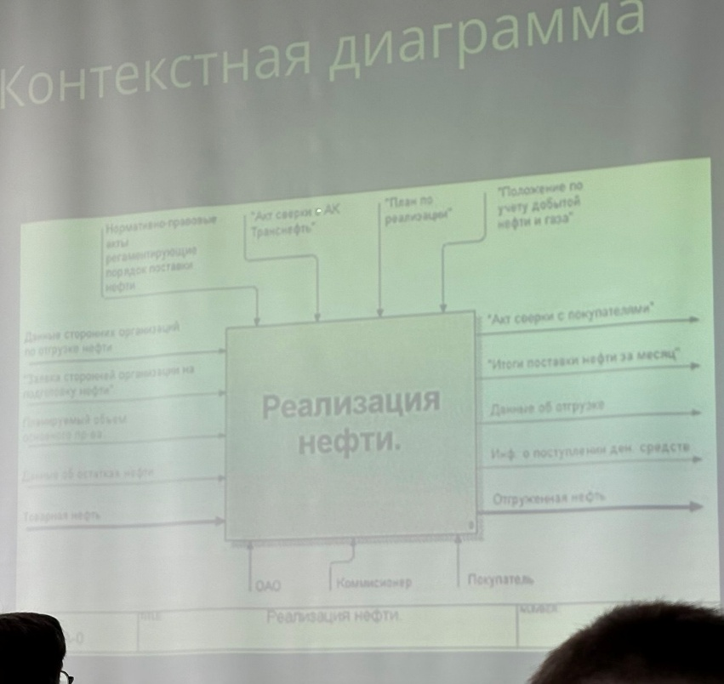

Процесс разработки тесно связан с управлением.

Процесс современной разработки ПО ориентирован на жизненный цикл ПО.

Технология разработки ПО - совокупность принципов разработки экономичного ПО, которое надёжно и экономично работает на компьютере.